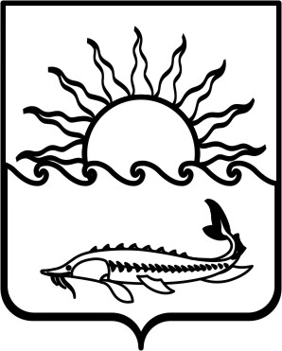
Р Е Ш Е Н И Е

СОВЕТА МУНИЦИПАЛЬНОГО ОБРАЗОВАНИЯ
ПРИМОРСКО-АХТАРСКИЙ РАЙОН
шестого созыва
от 26 апреля 2017 года № 232
город Приморско-Ахтарск

О мерах социальной поддержки по оплате жилья, отопления и
освещения специалистам, проживающим в сельских населенных пунктах, работающим в муниципальных учреждениях здравоохранения, находящихся в ведении муниципального образования
Приморско-Ахтарский район

В соответствии со статьёй 72 Федеральный закон от 21 ноября 2011 г. № 323-ФЗ «Об основах охраны здоровья граждан в Российской Федерации», пунктом 6 статьи 43 закона Краснодарского края от 30 июня 1997 г. № 90-КЗ «Об охране здоровья населения Краснодарского края», Уставом муниципального образования Приморско-Ахтарский район, Совет муниципального образования Приморско-Ахтарский район РЕШИЛ:
- Установить в муниципальном образовании Приморско-Ахтарский район за счёт средств бюджета муниципального образования Приморско-Ахтарский район предоставление мер социальной поддержки по оплате жилья, отопления и освещения специалистам, проживающим в сельских населенных пунктах, работающим в муниципальных учреждениях здравоохранения, находящихся в ведении муниципального образования Приморско-Ахтарский район, проживающим с ними членами их семей, а также пенсионерам, если их общий стаж работы в данной местности на указанных должностях составляет не менее десяти лет.
- Установить, что порядок и условия предоставления мер социальной поддержки указанные в пункте 1 настоящего решения, утверждаются администрацией муниципального образования Приморско-Ахтарский район.
- Решение вступает в силу со дня опубликования и распространяется на правоотношения, возникшие с 1 января 2017 года.

Председатель Совета  муниципального образования  Приморско-Ахтарский район  Е.А. Кутузова | Глава  муниципального образования  Приморско-Ахтарский район  В.В. Спичка

